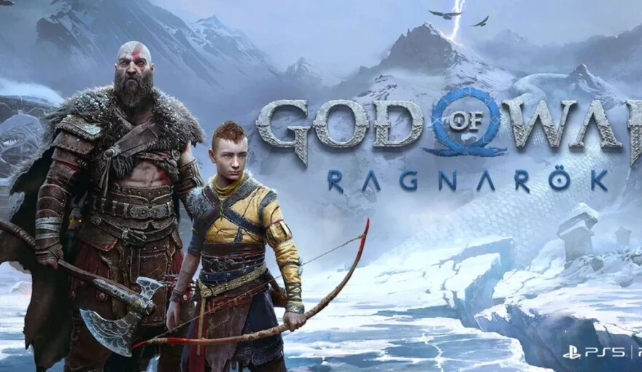**GOD OF WAR**

O reencontro com algo ou alguém que marcou sua vida sempre envolve uma mistura de sentimentos. Videogames, enquanto forma de entretenimento, são totalmente capazes de gerar esses sentimentos, sejam de pura nostalgia ou apego. O fato é que muitos que estão lendo este texto, assim como eu, cresceram acompanhando a brutal jornada de Kratos em busca por vingança. É compreensível tanto a desconfiança quanto a empolgação com o retorno de um personagem tão épico como o nosso Fantasma de Esparta. E que já fique claro que esse retorno é triunfal.

O significado desta nova jornada está claro desde o primeiro minuto de God of War, disponível exclusivamente para PlayStation 4 a partir de 20 de abril. Mesmo assistindo aos trailers e gameplays antes de jogar, a sensação de rever Kratos pela primeira vez no game é de arrepiar. Sabemos apenas uma parte do que ele enfrentou e tudo o que fez para chegar até aqui -- na verdade, parece que o rosto do protagonista, mais velho e muito mais realista, reflete todos os acontecimentos cruéis do passado. Ao mesmo tempo, consegui enxergar muito mais vida nos olhos de Kratos. Nos poucos segundos deste reencontro, senti a dor, preocupação e pesar que ele ainda carrega.

**Tchau, tchau, Grécia**

God of War é ambientado na mitologia nórdica, com o lendário Fantasma de Esparta deixando a Grécia para tentar uma vida normal em Midgard, mas dessa vez ele não está sozinho. O jogo também destaca Atreus, filho de Kratos e pilar fundamental na proposta do game. A fim de evitar revelar mais do que o necessário, o que você precisa saber sobre a narrativa é que pai e filho estão de luto e determinados a arriscarem suas vidas para realizar o último desejo da mãe de Atreus: levar as cinzas dela para o ponto mais alto do reino.

A relação entre os dois é tomada por complicações: Kratos, obviamente, não é nada afetuoso e quer esconder seu passado e origem, mas fará de tudo para proteger o filho; Atreus é esperto e determinado, pouco sabe sobre o pai e sente-se desprezado. No entanto, ambos tem muito o que aprender um com o outro e nada ou ninguém é capaz de separá-los. A frieza superficial do pai com o filho, em alguns momentos, chega a ser cômica, enquanto os sermões deixam um inevitável clima constrangedor. Mas são os momentos mais dramáticos, com Kratos e Atreus protagonizando diálogos comoventes, que fazem toda a jornada valer a pena. Dito tudo isso, prepare-se para reviravoltas surpreendentes -- mas não só na vida de Kratos e Atreus.

Meu apego pela história aumentou com a presença de personagens secundários como os anões, ferreiros e irmãos Brok e Sindri. Composta por personalidades completamente diferentes, a dupla não servirá somente para produzir e aprimorar seus equipamentos, mas também para trazer um alívio cômico muito sutil e inovador para a narrativa. Há outros dois personagens, cujos nomes não serão revelados aqui, que são fundamentais para mostrar a Kratos que é possível ter aliados.

### Eu tenho muitas amizades nórdicas

Ter tantos personagens secundários bem desenvolvidos e carismáticos é um dos pontos fortes de God of War, que consegue encontrar equilíbrio entre dar atenção para a aventura dos protagonistas e contar uma porção de interessantes histórias paralelas. Há alguns trechos da campanha, entretanto, que tornam-se entediantes por focar mais do que o necessário no passado de Týr, deus nórdico que viajou entre os reinos para propagar a paz.

Há tanta complexidade e detalhes envolvidos em certos momentos que, qualquer informação que passar batida atrapalhará a compreensão da narrativa sobre Týr -- este ponto negativo, porém, não é fundamental ou forte o suficiente para alterar a nota do game. Ao mesmo tempo, é justo dizer que God of War é um prato cheio para os interessados na mitologia nórdica. Há criaturas, monstros, contos e referências notáveis que empolgam até mesmo aqueles que possuem um conhecimento mínimo sobre as lendas de Thor e Odin.

O diretor Cory Barlog fez um trabalho espetacular, driblando com eficiência todos os clichês que uma história sobre pai e filho pode oferecer. O fato de não haver interrupções entre gameplay e cutscenes é importante para a imersão do jogador, enquanto a renovada trilha sonora, dessa vez produzida por Bear McCreary, consegue ser tão poderosa quanto nos outros games da franquia. O dublador Christopher Judge, que substituí o veterano Terrence Carson, traz uma nova e competente voz para Kratos, ao lado de Sunny Suljic como Atreus. A dublagem brasileira não fica atrás, oferecendo as atuações notáveis de Ricardo Juarez e Felipe Volpato como pai e filho, respectivamente.

O foco sentimental não é a única novidade ousada de God of War. O game deixa as tradicionais mecânicas “hack and slash” da franquia em troca de colocar o jogador em uma aventura com elementos de RPG e câmera livre, posicionada sobre o ombro do personagem. Kratos possui uma nova arma chamada Leviatã, um machado mágico que pode voltar para suas mãos com apenas um comando -- ou seja, a cada arremesso da arma, é necessário apertar um botão para trazê-la de volta para Kratos. É quase como um Mjölnir sem raios.

Controlar o Leviatã pode parecer um desafio no primeiro momento, mas o game toma o cuidado de apresentar os poderes do machado pouco a pouco. O mesmo serve para as habilidades de Kratos e de Atreus, que podem ser desbloqueadas com a conquista de experiência (XP). Logo me senti totalmente confortável com o machado, cujas mecânicas de lançamento e retorno representam um inovador sistema de combate. A nova localização dos comandos (ataque leve no R1 e ataque pesado no R2) funcionam muito bem na prática, sendo possível combinar os golpes com outros botões a fim de criar resultados únicos. Atreus também integra as lutas, com o jogador podendo indicar qual inimigo o jovem deve acertar com suas flechas. Posteriormente, ele também passará a lutar sozinho e auxiliar Kratos na batalha ao, por exemplo, imobilizar um adversário para o pai. Entre combate, exploração e história, God of War também acerta em cheio ao trazer quebras-cabeças inteligentes que vão ganhando novas formas ao longo da jornada.

Gradualmente, o jogo permite que você possa realizar combos empolgantes e tome a liberdade de configurar suas habilidades por meio de aprimoramentos e joias -- Kratos também possui uma série de atributos que podem ser personalizados por meio dos equipamentos. O combate de God of War também exige paciência e cautela, uma vez que o jogador tem um escudo para defesa e a possibilidade de desviar e bloquear os inimigos. Na verdade, controlar Kratos nunca foi tão prazeroso quanto agora, sem contar que o grandão ainda possui a famigerada (e temporária) Fúria Espartana para os momentos de pura força bruta. E que fique a dica que, para quem for jogar em um console PS4 Pro, priorizar o desempenho do game nas configurações trará uma taxa de 60 quadros por segundo, ideal para deixar o combate mais dinâmico. Por outro lado, priorizar os gráficos faz com que o console não consiga manter 30 fps em alguns momentos.

Não se engane: God of War está mais violento do que nunca -- no Brasil, o game foi classificado para maior de 18 anos. Os golpes sangrentos típicos da franquia, permanecem, tanto por meio de cutscenes, quanto nos ataques pesados carregados (segurando R2) e após atordoar um inimigo. A variedade de criaturas para enfrentar é louvável, sendo que muitas batalhas demandam estratégias diferentes por parte do jogador. A principal decepção, no entanto, está na ausência de mais lutas épicas ao longo da campanha principal. Não há dúvidas que God of War oferece confrontos memoráveis com deuses e monstros, mas parece que o melhor foi deixado para uma possível sequência.

### E o que vem depois?

Se sua preocupação com God of War é não ter muito o que fazer, fique tranquilo. O game oferece uma variedade de conteúdo que prolonga a experiência durante e após o fim da campanha. Para terminar a história principal, levei cerca de 25 horas. Após os créditos, o jogador é levado de volta, sem interrupções, para o mundo do game. Há missões e até mesmo áreas secundárias, além de reinos para serem desbloqueados após o fim da trama principal, tarefas e uma variedade de colecionáveis para procurar.

Sindri e Brok também continuarão por lá para forjar equipamentos ainda mais poderosos para Kratos. Ao revisitar lugares conhecidos, inimigos mais fortes surgem. As ferramentas e habilidades que Kratos conquistou ao longo da jornada também liberam acesso à áreas e baús até então inalcançáveis. Dessa forma, God of War consegue proporcionar uma experiência duradoura e nada repetitiva.

### Quem deve jogar este game?

### God of War merece todas as chances possíveis, tanto do jogador que nunca colocou as mãos na franquia, tanto daqueles que conhecem Kratos de longa data. Interessados em jogos de aventura com uma boa história e elementos de RPG são mais do que bem-vindos para experimentar a nova obra do Santa Monica Studio. Kratos ainda tem espaço para todos nós em seu coração, e pode ter certeza de que ele não vai deixar ninguém

### Prós

* Combate dinâmico e prazeroso
* A relação entre Kratos e Atreus
* Variedade de inimigos e ambientes
* Visual e trilha sonora espetaculares

### Contras

* Alguns trechos narrativos entediantes

### O Veredicto

God of War fez mais do que superar minhas expectativas. O novo exclusivo do PS4 é a prova de que deixar o passado para trás e renovar uma franquia tão adorada pelo público pode dar mais do que certo. Este game vai muito além do que um simples retorno de Kratos, porque, agora, Atreus é tão importante quanto o pai. Deixar de ser simplesmente um jogo baseado em violência e vingança representa um amadurecimento importante para o mercado atual e, principalmente, para o próprio Kratos. God of War consegue fazer isso com muita maestria ao abrir espaço para mudanças corajosas, ao mesmo tempo em que mantém a fidelidade às origens da série. Por fim, toda espera pelo jogo, até mesmo por sua data de lançamento, valeu a pena -- principalmente porque Cory Barlog fez questão de deixar claro que a jornada está apenas começando.